项目名称：城市预报——数据库设计说明书
文档类型：软件开发标准
授权范围：华风集团技术部
编制人员：陈默涵
编制日期：2013-09
文档编号：



华风集团技术部软件开发标准文档——数据库设计说明书
（版本V1.00）

北京华风气象影视信息集团公司
2013-09

1引言 3
1.1编写目的 3
1.2背景 3
1.3定义 3
1.4参考资料 3
2外部设计 3
2.1标识符和状态 3
2.2使用它的程序 3
2.3约定 4
3结构设计 4
3.1概念结构设计 4
3.2逻辑结构设计 4
3.3物理结构设计 5
4运用设计 5
4.1数据字典设计 5
4.1.1数据类型表 5
4.1.2时次类型表 5
4.1.3频道栏目表 5
4.1.4预报要素表 6
4.1.5预报要素编码对照表 6
4.1.6项目信息表 6
4.1.7项目配置表 6
4.1.8站点信息表 7
4.1.9站点配置表 7
4.1.10用户表 7
4.1.11用户频道栏目表 8
4.2安全保密设计 8

数据库设计说明书（GB8567——88）

1引言

1.1编写目的
详细阐述城市预报系统数据库的设计，为今后数据库扩展做准备。

1.2背景
说明：
- 数据库名称：AllCityData；数据库软件系统：SQL Server 2005/2008。
- 开发：陈默涵；部署：计算机系统组。

1.3定义
城市预报：将国内国外预报数据入库供气象编导查询、打印，并且使制片人可以自由定制栏目使用的数据类型、预报要素、城市列表等信息。

1.4参考资料
城市预报第一版。

2外部设计

2.1标识符和状态
使用数据库创建时的默认值。

2.2使用它的程序
SQL Server 2005/2008数据库服务器。

2.3约定
数据库文件逻辑名（主）：AllCityData
数据库文件初始大小：10MB
数据库文件增长：10MB
日志文件逻辑名：AllCityData _log
日志文件初始大小：5MB
日志文件增长：5MB
数据库文件和日志文件均不设文件大小最大值。

3结构设计

3.1概念结构设计
实体：数据类型，时次类型，频道栏目，预报要素，预报要素编码，项目信息，项目配置，站点信息，站点配置，用户，用户频道。

3.2逻辑结构设计
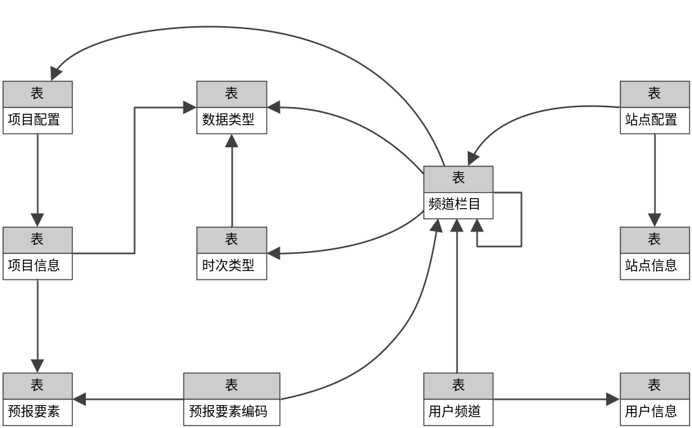

3.3物理结构设计
由数据库软件系统管理，无需程序员考虑。

4运用设计

4.1数据字典设计

4.1.1数据类型表
表名 |  | 名称
tb_AllDataType |  | 数据类型表
字段 | 名称 | 类型 | 备注
id | 数据类型编号 | int自增
DataType | 数据类型描述 | nvarchar(MAX) | cf,3h,sk,…

4.1.2时次类型表
表名 |  | 名称
tb_AllTimeType |  | 时次类型表
字段 | 名称 | 类型 | 备注
DT_id | 数据类型编号 | int
TimeType | 时次类型 | int | cf：6、8、12、16、20
TimeTypeName | 时次类型名称 | nvarchar(50)
TT_Order | 时次类型顺序 | int | 0、1、2、3、…

4.1.3频道栏目表
表名 |  | 名称
tb_ChannelProgram |  | 频道栏目表
字段 | 名称 | 类型 | 备注
id | 频道栏目编号 | int自增
CP_name | 频道栏目名称 | nvarchar(200) | 包含频道名称或栏目名称
FatherID | 本栏目所属频道编号 | int | 该项为频道，值为0  该项为栏目，值为频道编号
TT_id | 时次类型编号 | int | 该栏目用哪个时次的预报数据，该项为频道时值为空
DT_id | 数据类型编号 | int | 该栏目用哪个类型的预报数据，该项为频道时值为空
CP_order | 频道栏目顺序 | int | 0、1、2、3、…

4.1.4预报要素表
表名 |  | 名称
tb_codeType |  | 预报要素表
字段 | 名称 | 类型 | 备注
id | 预报要素编号 | int
typeName | 预报要素名称 | nvarchar(50) | 天气现象、风力、风向、…

4.1.5预报要素编码对照表
表名 |  | 名称
tb_transCode |  | 预报要素编码对照表
字段 | 名称 | 类型 | 备注
id | 转码编号 | int自增
Type | 预报要素编号 | int
Code | 预报要素编码 | nvarchar(50)
Name | 转码内容 | nvarchar(50) | 中文
picPaths | 图片路径 | nvarchar(50) | 暂空

4.1.6项目信息表
表名 |  | 名称
tb_ElementInfo |  | 项目信息表
字段 | 名称 | 类型 | 备注
id | 项目编号 | int自增
DT_id | 数据类型编号 | int
elName | 项目名称 | nvarchar(50) | 对应weatherdata数据库tb_AllDataRecorde表，Element01、Element02、…
elDataNameCn | 项目中文名称 | nvarchar(50) | 预报数据表头项显示内容
elCodeTrans | 预报要素编号 | int | 该项使用哪种转码规则

4.1.7项目配置表
表名 |  | 名称
tb_ElementSetting |  | 项目配置表
字段 | 名称 | 类型 | 备注
ET_id | 项目编号 | int
CP_id | 栏目编号 | int
ET_order | 项目配置顺序 | int | 项目显示顺序

4.1.8站点信息表
表名 |  | 名称
tb_StationInfo |  | 站点信息表
字段 | 名称 | 类型 | 备注
id | 站点信息编号 | int自增
stationid | 站点ID | int
name_cn | 站点中文名称 | nvarchar(100)
name_en | 站点英文名称 | nvarchar(100)
long | -- | float | 暂空
lat | -- | float | 暂空
altitude | -- | float | 暂空
stationlevel | -- | int | 暂空
com | -- | nvarchar(MAX) | 暂空

4.1.9站点配置表
表名 |  | 名称
tb_StationSetting |  | 站点配置表
字段 | 名称 | 类型 | 备注
selectID | 站点信息编号 | int | 该项在站点信息中的编号
stationid | 站点ID | int
CP_id | 栏目编号 | int
stationOrder | 站点配置顺序 | int | 站点显示顺序

4.1.10用户表
表名 |  | 名称
tb_User |  | 用户表
字段 | 名称 | 类型 | 备注
id | 工号ID | varchar(6)
name | 用户名称 | varchar(64) | 非空
pass | 密码 | varchar(256) | 非空
role | 角色 | char(1) | 非空, 0：管理员；1：制片人
state | 状态 | char(1) | 0：启用；1：禁用
comm | 注释 | varchar(512)

4.1.11用户频道栏目表
表名 |  | 名称
tb_ChannelProgramUser |  | 用户频道栏目表
字段 | 名称 | 类型 | 备注
UR_id | 工号ID | varchar(6)
CP_id | 栏目编号 | int

4.2安全保密设计
暂无，后续扩展将设置密码使用密文存储，封堵数据库服务器漏洞。

